DIN 961 Болт машинен със ситна цяло нарязана резба

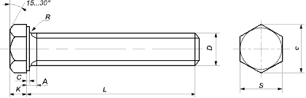

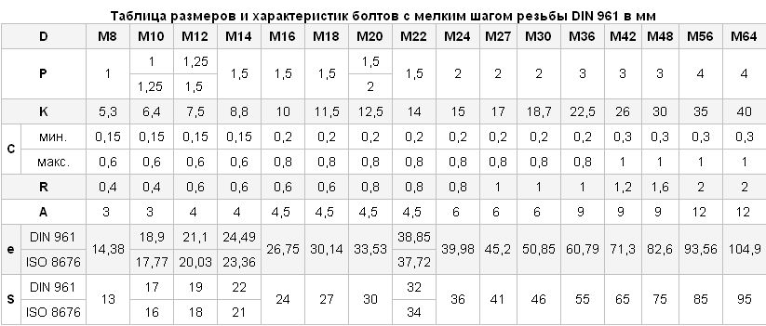

За да направите своето запитване моля свържете се с нас на e-mail: sales@panchev.bg

